Дидактическое пособие по технологии

На тему «Здоровое питание» для учащихся 5 классов

Автор: Юнгова Наталья Петровна, учитель технологии, ГБОУ СОШ с. Алексеевка м.р. Алексеевский Самарской области
Тема «Здоровое питание» основывается на изучении пищевой пирамиды, на понятиях - процесс пищеварения, общих сведений о питательных веществах и витаминах и в каких продуктах они содержатся.
Цель: развитие познавательных интересов, пространственного воображения, интеллектуальных, творческих коммуникативных и организаторских способностей, внимания, наблюдательности, логического мышления.
Описание: Дидактическое пособие содержит ребусы, кроссворды и карточки с заданиями. При решении ребусов дети отгадают продукты питания, необходимые для выпечки вкусной булочки к полднику, в каких продуктах питания содержатся указанные витамины.

Ребусы и Ответы:
Ребус № 1 – масло
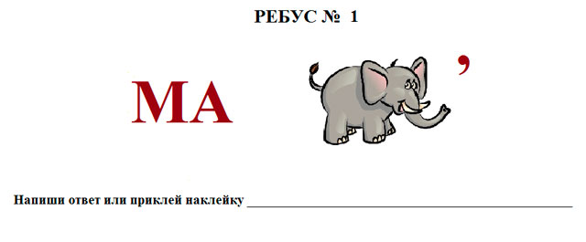

Ребус №2 –молоко
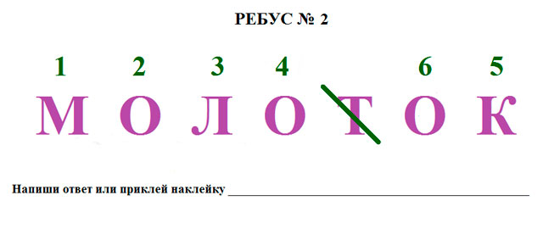
Ребус № 3 – яйца
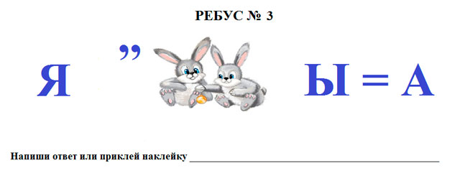
Задание №4 Допиши схему
Продукты питания

Растительного происхождения
Молочные продукты
Продукты из мяса
Масло растительное
Фрукты
Овощи

Ребус № 5 –мука
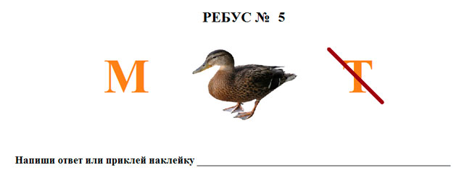
Ребус № 6 – соль
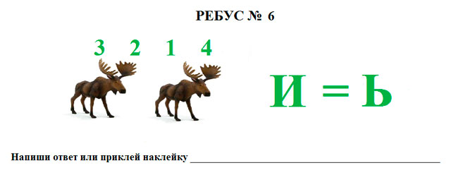
Ребус № 7 – дрожжи
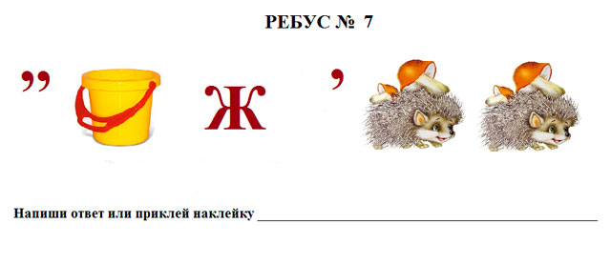

Ребус № 8 – икра
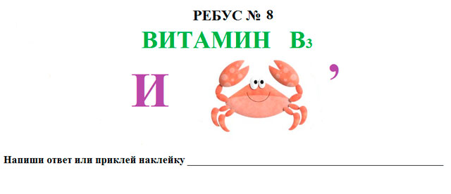
Задание №9.Впиши в клетки слова-ответы
1. Вещества, которые содержатся в продуктах растительного и животного происхождения и необходимы человеку для жизни.
2. Строительный материал клеток и тканей организма.
3. Одним из источников энергии для организма, содержащихся в крупах, муке, картофеле.
4. Вещества – поставщики энергии, содержащиеся в сливочном и растительном масле.
5. Прием необходимого количества пищи в определенное время.
6. Рациональное соотношение дневной нормы веществ 1:1:5.

Задание № 10.
В каких продуктах содержатся следующие питательные вещества.
Витамины_____________________________________________________
Углеводы______________________________________________________
Белки_________________________________________________________
Жиры__________________________________________________________
Вода___________________________________________________________
Минеральные вещества___________________________________________

Ребус № 11 – орех
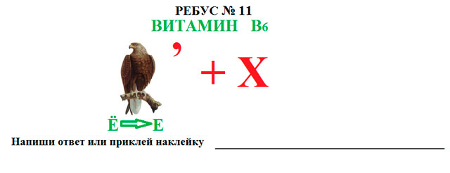

Ребус № 12 – салат
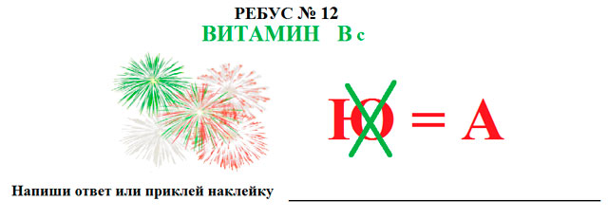
Задание № 13. Отгадай кроссворд.
По горизонтали
1. От какого слова произошло слово кулинария.
2. Вещества, защищающие организм.
3. Вещество, участвующее в процессах обмена.
4. Продукт животного происхождения.

По вертикали
5. Вещество, обеспечивающее организм энергией.
6. Вещество, обеспечивающее организм энергией.
7. Они обеспечивают обмен веществ в организме.
8. Продукт растительного происхождения.

 |  |  |  | 5
 | 1 | 6
 |  | 2 |  |  |  | 7
3
 |  |  |  |  |  |  |  |  | 8
 |  |  |  | 4

Задание № 14
Какие питательные вещества (белки, жиры, углеводы, минеральные вещества, вода, витамины) содержатся в следующих продуктах?
__________________Арбуз Хлеб_____________________
__________________Капуста Соль_____________________
__________________Мясо Картофель________________
__________________Молоко Яйцо_____________________
__________________Яблоки Рыба_____________________

Ребус № 15 – мясо
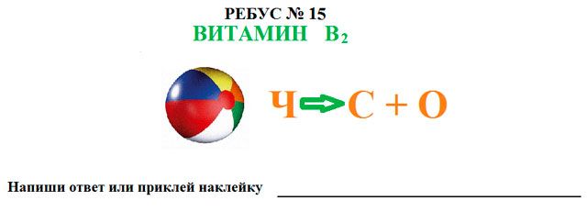
Задание № 16
Укажите стрелками, какие вещества содержатся в перечисленных продуктах в больших количествах.
белки жиры углеводы

яйца крупы молоко мясо рыба овощи фрукты

витамины минеральные вещества вода

Задание № 17
Заполните пропуски в тексте наименованиями соответствующих питательных веществ.
1. Недостаток витамина…………….. ведет к развитию рахита.
2. ……………… питает клетки мозга.
3. Для развития и укрепления костных тканей необходимы …………….. .
4. Для осуществления химических процессов в организме необходима…………… .

Задание № 18
Покажите стрелкой, какого происхождения продукты.
масло сливочное
мясо
Продукты яйцо Продукты
растительного геркулес животного
происхождения манка происхождения
рыба
масло подсолнечное
картофель

Ребус № 19 – клюква
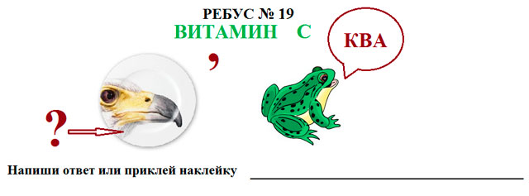
Ребус № 20 – тыква
